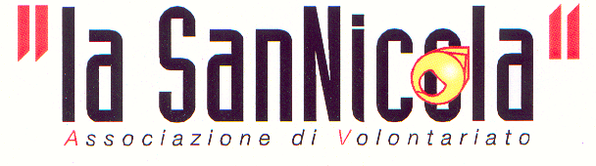

“La San Nicola” Associazione di Volontariato
Via Circondaria Sud 6- 41013 Castelfranco Emilia (MO) - Tel.-Fax. 059/921665 - C.F. 94102100362
www.lasannicola.it - www.tortellinotradizionale.it - e-mail: san_nicola@libero.it
Organizza in collaborazione con :
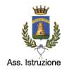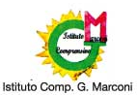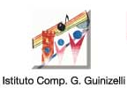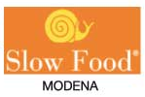

Corso di Arte Culinaria
“Impariamo a fare la sfoglia”.
Nel segno della tradizione.

Promuove:

Programma dettagliato:

MARTEDI 12 gennaio 2010 ore 20,00.

Saluto e presentazione del corso.
DEGLI ANGELI Giovanni – Presidente Associazione di Volontariato “La San Nicola”.
SIMONINI Dott. Gianni – Preside Istituto Comprensivo G. Guinizelli.
BARACCANI Dott.ssa Vilma – Preside Istituto Comprensivo G. Marconi.
CHERCHI Dott. Antonio – Fiduciario Condotta SLOW-FOOD di Modena.
L’Assessore alla Pubblica Istruzione, BONORA Maurizia, porterà il saluto dell’Amministrazione Comunale ai partecipanti.
Segue:
In collaborazione con le sfogline dell’Associazione di Volontariato “La San Nicola”, prova pratica preparazione della sfoglia.

GIOVEDI 14 gennaio 2010 ore 20,00.

I vini del territorio e loro abbinamenti – LAMBRUSCHI – BIANCHI LOCALI – Parte storica – Degustazioni – Presentazione a cura di BAGNI Dott. Ermi Direttore Consorzio Marchio Storico Lambruschi Modenesi, CAVANI Claudio (sommelier) e CAVALLOTTI Enrico produttore e socio Associazione Sommelier.
Segue:
Prova pratica preparazione della sfoglia in collaborazione con le sfogline e assaggi di specialità tipiche locali.

MARTEDI 19 gennaio 2010 ore 20,00.

Storia ed attualità di eccellenze gastronomiche del territorio:
Il Prosciutto di Modena e il Parmigiano Reggiano, presentazione a cura di NINI Dott. Davide e GUIDETTI Dott. Claudio.
Segue:
Prova pratica con il coordinamento delle sfogline: TAGLIOLINI - TAGLIATELLE - QUADRUCCI - MALTAGLIATI - FARFALLE.

GIOVEDI 21 gennaio 2010 ore 20,00.

Incontro con Giovanni Maria SPERANDINI Insegnante e Scrittore:
“La SFOGLIA e il TORTELLINO fra Storia e Leggenda”.
L’Aceto Balsamico Tradizionale di Modena (a cura Comunità di Castelfranco Emilia Aceto Balsamico Tradizionale di Modena)
Paolo REGGIANI, Vice Presidente “Consorzio Modena a Tavola” e chef ristorante “Laghi” di Campogalliano, presenta alcuni piatti della tradizione locale.
Segue:
Prova pratica con il coordinamento delle sfogline e assaggio di specialità tipiche locali.

MARTEDI 26 gennaio 2010 ore 20,00.

“Il ripieno del Tortellino Tradizionale di Castelfranco Emilia”.
“Il Bollito e le Salse che lo esaltano”.
A cura dell’Associazione di Volontariato “La San Nicola”
Segue:
Prova pratica con il coordinamento delle sfogline, per la preparazione di TORTELLONI e LASAGNE.

GIOVEDI 28 gennaio 2010 ore 20,00.

Preparazione della tavola a cura di Vinicio SIGHINOLFI Presidente Onorario “Consorzio Modena a Tavola” e PARISI Claudio (maitre).
“I Dolci Tradizionali” (ricette ed assaggi).
Segue:
Prova pratica con il coordinamento delle sfogline.
- La sfoglia per il Tortellino Tradizionale di Castelfranco Emilia.
- Il ripieno e piegatura della sfoglia per il confezionamento del Tortellino.
- La sfoglia per le Tagliatelle.

VENERDI 29 gennaio 2010 ore 20,00.

CENA DEL CORSO:
- Prosciutto di Modena e Parmigiano Reggiano.
- Tortellini Tradizionali di Castelfranco Emilia in ristretto di cappone.
- Arrosto di maiale con cipolline in agrodolce.
- Ciambella (belsone) e Frappe.
- Vini: Lambrusco Grasparossa D.O.C. di Castelvetro e Pignoletto D.O.C. (linea selezione) della Cantina di Bazzano.

N. B. La cena è riservata ai corsisti e a chi ha prenotato.

PS: E’ possibile qualche piccolo aggiornamento del programma per cause di forza maggiore.

